东北大学2023年硕士研究生招生考试
考试大纲
科目代码：838； 科目名称：电路原理
一、考试性质
电路原理是电气工程专业硕士生入学考试的业务课。考试对象为参加电气工程专业2023年全国硕士研究生入学考试的准考考生。
二、考试形式与考试时间
（一）考试形式：闭卷，笔试。
（二）考试时间：180分钟。
三、考查要点
（一）电路基本元件和电路基本定律
1．电路变量
2．电路元件
3．基尔霍夫定律
（二）直流电路分析方法
1. 电阻的连接及其等效变换
2. 电源的连接及其等效变换
3. 支路电流法
4. 回路电流法
5. 节点电压法
（三）电路定理
1．叠加定理
2．替代定理
3．等效电源定理
4．互易定理
（四）线性动态电路暂态过程的时域分析
1．动态电路的暂态过程及初始条件的确定
2．一阶电路的零输入响应
3.一阶电路的零状态响应
4．一阶电路的全响应和三要素方法
5．一阶电路的阶跃响应
6．一阶电路的冲激响应
7．线性动态网络对任意激励的响应
（五）正弦稳态电路的分析
1．正弦稳态响应
2．正弦量的相量表示
3．电阻、电感、电容元件伏安关系的相量形式
4．基尔霍夫定律的相量形式及电路的相量模型
5．复阻抗与复导纳及其等效变换
6．正弦交流电路的功率
7. 正弦稳态电路的计算
8.谐振电路
（六）含耦合电感电路的分析
1. 互感现象与互感电压
2．含有耦合电感电路的计算
3．空心变压器
4. 理想变压器
（七）三相电路
1．对称三相电路线电压（电流）与相电压（电流）的关系
2. 对称三相电路的计算
3. 对称三相电路的功率
4. 不对称三相电路的分析
（八）非正弦周期激励作用下稳态电路的分析
1．非正弦周期量的有效值和平均功率
2．非正弦周期电流电路的计算
（九）线性动态电路暂态过程的复频域分析
1．拉普拉斯变换的定义
2．拉普拉斯变换的重要性质
3．用于求解拉普拉斯反变换的部分分式展开法
4．两类约束的复频域形式
5．应用复频域分析法求解动态电路
6. 网络函数及其应用
（十）双口网络分析
1．双口网络的方程和参数
1.1Y参数和Z参数
1.2A参数和H参数
2．双口网络的转移函数
3．双口网络的特性阻抗
4．双口网络的等效电路
5．双口网络的连接
（十一）非线性电阻电路的分析
1．非线性电阻特性
2．非线性电阻电路的解析分析法
3．非线性电阻电路的图解分析法
4．非线性电阻电路的小信号分析法
四、计算器使用要求
本科目需要使用计算器
附件1：试题导语参考
计算综合题（共150分，12道题）
注：试题导语信息最终以试题命制为准
附件2：参考书目信息
电路原理(第4版)，李华、吴建华、王安娜，机械工业出版社，2020年8月。
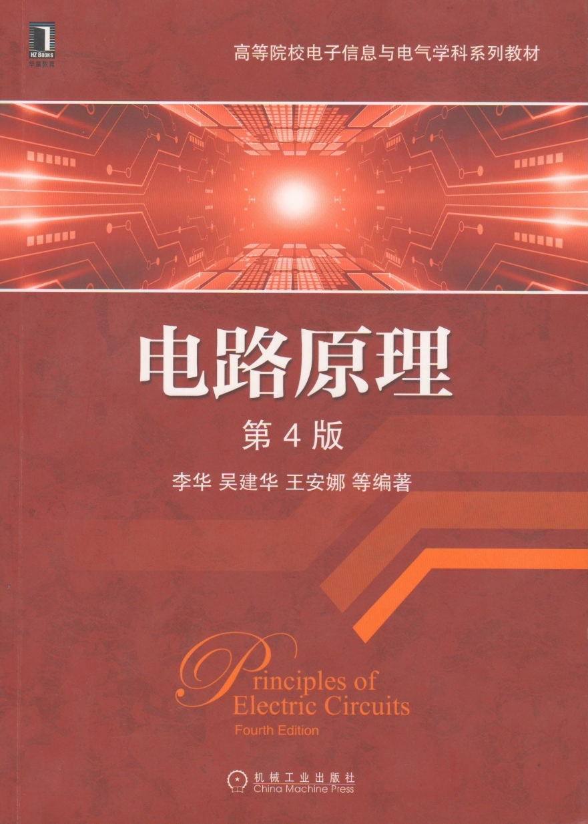

以上信息仅供参考

